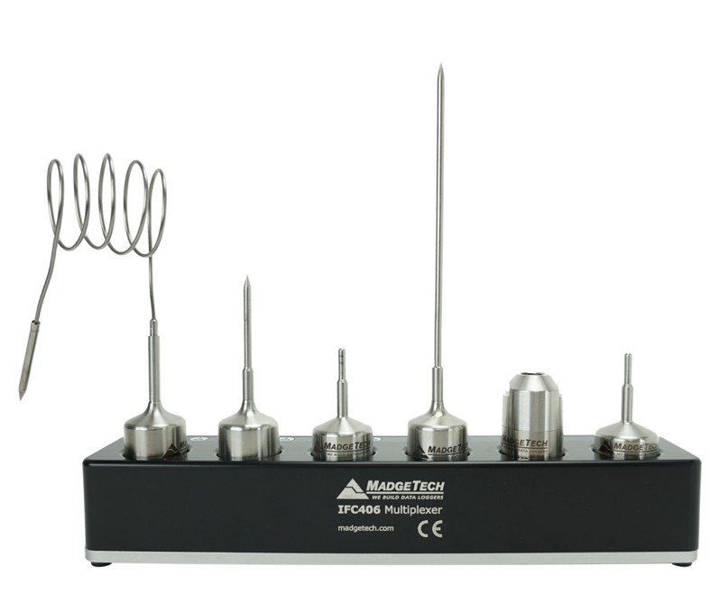
IFC 406
数据记录仪接口

使用IFC 406多路复用器数据记录器接口释放同步数据记录的全部潜力。这款最先进的设备重新定义了您的数据下载体验，通过单一界面为多达六台设备提供无缝连接和通信告别杂乱的设置，拥抱无与伦比的效率和便利的新时代
IFC 406使数据下载过程变得非常简单。只需将其插入计算机并将140或1000系列数据记录仪插入可用端口，无需移除任何钥匙圈附件。内置的LED灯轻松传达信息，确保您始终了解当前状态。
只需点击一个按钮，您就可以毫不费力地配置，启动，停止和下载数据，大大减少了花费在计算机操作上的时间。采用IFC 406多路复用器数据记录器接口，以前所未有的方式优化您的数据管理。体验简化的数据记录，并将数据分析提升到一个新的水平。

特征
- 最多连接6个数据记录器
- LED指示灯
- 与MadgeTech的140和1000系列数据记录仪兼容

规格
规格如有变更，恕不另行通知。适用特定的保修补救限制呼叫
(603)456-2011或访问madgetech.com了解详情。

材料 | 阳极氧化6061铝
兼容数据记录器 | 140和1000系列
通信速率 | 125000bps
操作环境 | 外壳：-20 °C至+50 °C（-4 °F至+122°F）  电源：0 °C至+40 °C（+32 °F至+104°F）
IP等级 | IP20
尺寸 | 9.5英寸x 1.85英寸x 1.69英寸（241.3 mm x 47 mm x 42.9mm）
重量 | 24.6盎司（698克）
连接类型 | USB Micro-B转USB
个led | 蓝色电源LED  每个端口上的红色/绿色状态LED

订购信息

IFC 406多路复用器 | PN 900325-00 | 六端口数据记录器接口
数量折扣电话（603）456-2011或电子邮件sales@madgetech.com

